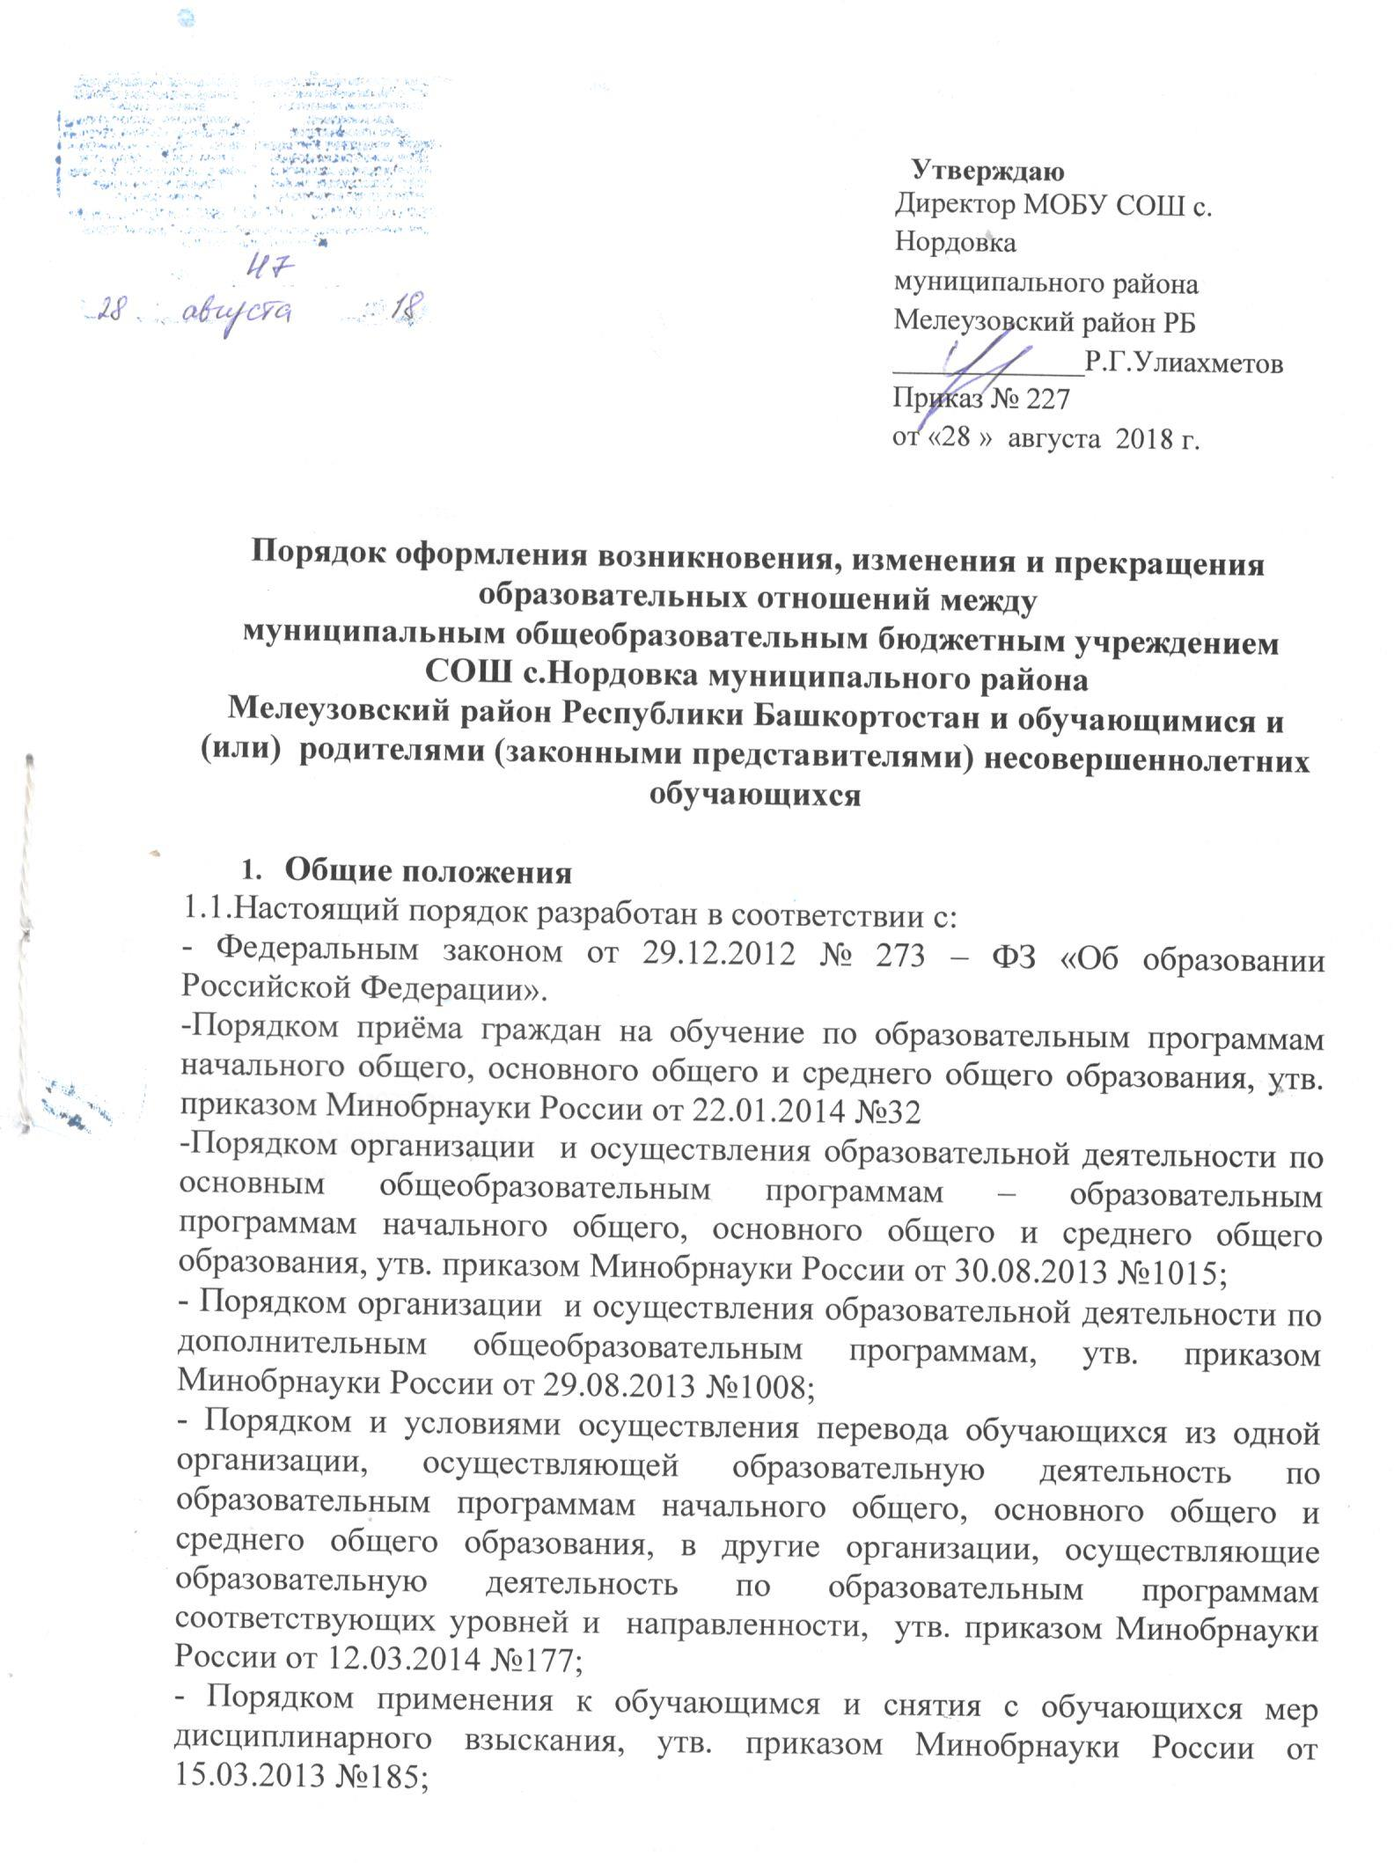
- Постановлением Правительства Республики Башкортостан «Об утверждении Порядка организации индивидуального отбора обучающихся при приёме (переводе) в государственные и муниципальные образовательные организации Республики Башкортостан для получения основного общего и среднего общего образования с углубленным изучением отдельных учебных предметов или для профильного обучения» от 13.01.2014г. №4;
- Постановлением Правительства Республики Башкортостан от 9 декабря 2013г № 585 «Об утверждении Порядка регламентации и оформления отношений государственной или муниципальной образовательной организации с обучающимися и (или) их родителями (законными представителями) в части организации обучения по образовательным программам начального общего, основного общего и среднего общего образования на дому или в медицинских организациях»;
- Уставом МОБУ СОШ с.Нордовка.
1.2. Настоящий Порядок регламентирует оформление возникновения, изменения и прекращения образовательных отношений между обучающимися и (или) их родителями ( законными представителями) и МОБУ СОШ с.Нордовка.
1.3. Под образовательными отношениями понимаются отношения по реализации прав граждан на образование, целью которых является освоение обучающимися содержания образовательных программ.
1.4. Настоящий порядок принимается решением Педагогического совета.
2. Возникновение образовательных отношений
2.1. Основанием возникновения образовательных отношений является приказ директора МОБУ СОШ с.Нордовка о приёме лица на обучение в МОБУ СОШ с.Нордовка и (или) для прохождения промежуточной аттестации и (или) государственной итоговой аттестации.
2.2. В случае приёма на обучение в МОБУ СОШ с.Нордовка по дополнительным общеобразовательным программам, реализуемых за счёт физических и (или) юридических лиц, изданию приказа о приёме на обучение в МОБУ СОШ с.Нордовка предшествует заключение договора об образовании.
2.3. МОБУ СОШ с.Нордовка знакомит поступающего и (или) его родителей (законных представителей) со своим Уставом, с лицензией на осуществление образовательной деятельности, со свидетельством о государственной аккредитации, с образовательными программами и другими документами, регламентирующими организацию и осуществление образовательной деятельности, права и обязанности обучающихся.
Факт ознакомления родителей (законных представителей) поступающего с документами фиксируется в заявлении о приёме и заверяется личной подписью родителей ( законных представителей) ребёнка.
2.4.Приём на обучение по основным общеобразовательным программам проводится на общедоступной основе без вступительных испытаний.
2.5 Организация индивидуального отбора при приёме в МОБУ СОШ с.Нордовка для получения среднего общего образования для профильного обучения осуществляется в порядке, предусмотренном законодательством Республики Башкортостан, а также в соответствии с Правилами приёма в МОБУ СОШ с.Нордовка.
2.6. Приём на обучение на уровень среднего общего образования лиц, получивших основное общее образование в МОБУ СОШ с.Нордовка, оформляется приказом директора о приёме обучающихся на обучение по основной образовательной программе среднего общего образования и осуществляется согласно Правилам приёма в МОБУ СОШ с.Нордовка.
2.7. Приём граждан на обучение по программам начального общего, основного общего и среднего общего образования в МОБУ СОШ с.Нордовка осуществляется по личному заявлению родителя (законного представителя) ребёнка при предъявлении оригинала документа, удовлетворяющего личность родителя (законного представителя), либо оригинал документа, удостоверяющего личность иностранного гражданина и лица без гражданства в РФ.
2.8. Дети с ограниченными возможностями здоровья принимаются на обучение по адаптированным основным образовательным программам начального общего, основного общего и среднего общего образования только с согласия родителей (законных представителей) и на основании рекомендации психолого – медикопедагогической комиссии.
2.9. Зачисление в МОБУ СОШ с.Нордовка на обучение по программам начального общего, основного общего и среднего общего образования оформляется приказом директора МОБУ СОШ с.Нордовка в течение 7 рабочих после приёма документов. Приказы о приёме детей на обучение по программам начального , основного и среднего общего образования размещаются на информационном стенде МОБУ СОШ с.Нордовка в день их издания.
2.10. Основаниями возникновения образовательных отношений между экстерном и МОБУ СОШ с.Нордовка являются заявление родителей (законных представителей) о прохождении промежуточной и (или) государственной итоговой аттестации в МОБУ СОШ с.Нордовка и приказом директора о приёме лица в МОБУ СОШ с.Нордовка для прохождении промежуточной аттестации и (или) государственной итоговой аттестации.
2.11 Порядок и условия приёма в МОБУ СОШ с.Нордовка регламентируются Правилами приёма в МОБУ СОШ с.Нордовка.
2.12. Права и обязанности обучающегося, предусмотренные законодательством об образовании и локальными нормативными актами МОБУ СОШ с.Нордовка, возникают у лица принятого на обучение, с даты, указанной в приказе о приёме лица на обучение.
3.Изменение образовательных отношений
3.1. Образовательные отношения изменяются в случае изменения условий получения образования по основной или дополнительной образовательной программе, привлекших за собой изменение взаимных прав и обязанностей обучающегося и МОБУ СОШ с.Нордовка.
3.2. Образовательные отношения могут быть изменены как по инициативе обучающегося и (или) родителей ( законных представителей) несовершеннолетнего обучающегося на основании письменного заявления, поданного в письменной форме, так и по инициативе МОБУ СОШ с.Нордовка.
3.3. Изменение формы обучения осуществляется на основании Устава МОБУ СОШ с.Нордовка и соответствующего письменного заявления родителей (законных представителей).
3.4. Изменение формы получения образования (выбор получения образования вне образовательной организации в семейной форме) осуществляется на основании письменного заявления родителей ( законных представителей) обучающегося и влечёт за собой прекращение образовательных отношений между обучающимися и МОБУ СОШ с.Нордовка, которое оформляется приказом директора МОБУ СОШ с.Нордовка. Согласно ч.10 ст. 58 Федерального закона № 273 – ФЗ обучающиеся по образовательным программам начального общего, основного общего и среднего общего образования в форме семейного образования, не ликвидировавшие в установленные сроки академической задолженности, продолжают получать образование в МОБУ СОШ с.Нордовка.
3.5. Перевод на обучение по индивидуальному учебному плану, в т.ч. ускоренное обучение в пределах осваиваемой образовательной программы осуществляется на основании письменного заявления обучающегося и (или) родителей ( законных представителей) обучающегося и приказа директора МОБУ СОШ с.Нордовка.
3.6. В случае выбора родителями (законными представителями) обучающегося освоение части образовательной программы МОБУ СОШ с.Нордовка в форме семейного образования и (или) самообразования, на основании письменного заявления обучающегося и (или) родителей ( законных представителей) обучающегося директором МОБУ СОШ с.Нордовка издаётся приказ о переводе обучающегося на индивидуальный учебный план.
3.7. Для обучающихся, нуждающихся в длительном лечении, детей – инвалидов, которые по состоянию здоровья не могут посещать МОБУ СОШ с.Нордовка, на основании заключения медицинской организации и письменного обращения родителей (законных представителей) обучение по основным общеобразовательным программам организуется на дому.
3.8. Приказ директора МОБУ СОШ с.Нордовка о переводе на индивидуальное обучение на дому издаётся на основании письменного заявления родителей (законных представителей), а также оформленного в установленном порядке заключения медицинской организации. Перечень заболеваний, наличие которых даёт право на обучение на дому. Определяется в соответствии с нормативными правовыми актами РФ. Обучение обучающегося на дому по соответствующей образовательной программе проводится по индивидуальному учебному плану, который разрабатывается МОБУ СОШ с.Нордовка самостоятельно и утверждается приказом директора МОБУ СОШ с.Нордовка.
3.9. В том случае, если с обучающимися и (или) родителями (законными представителями) несовершеннолетнего обучающегося заключён договор об образовании, в соответствии с изменениями, внесёнными в договор об образовании, издаётся соответствующий приказ директора МОБУ СОШ с.Нордовка.
3.10. Основанием для изменения образовательных отношений является соответствующий приказ директора МОБУ СОШ с.Нордовка.
3.11. Права и обязанности обучающегося, предусмотренные законодательством об образовании и локальными нормативными актами МОБУ СОШ с.Нордовка изменяются с даты издания приказа директора МОБУ СОШ с.Нордовка или с иной указанной в нём дате.
4.Прекращение образовательных отношений
4.1. Образовательные отношения прекращаются в связи с отчислением обучающегося из МОБУ СОШ с.Нордовка:
4.1.1. в связи с получением основного общего и среднего общего образования (завершением обучения).
4.1.2. досрочно по основаниям, установленным п 4.2.Порядка
4.2. Образовательные отношения могут быть прекращены досрочно в следующих случаях:
4.2.1. По инициативе обучающегося и (или) родителей (законных представителей) несовершеннолетнего обучающегося, в т.ч. в случае перемены места жительства, перевода обучающегося для продолжения освоения образовательной программы в другую организацию, осуществляющую образовательную деятельность, выбора получения образования в форме семейного образования и (или) самообразования.
4.2.2. По инициативе МОБУ СОШ с.Нордовка в случае применения к обучающемуся, достигшему возраста 15 лет, отчисления как меры дисциплинарного взыскания за неоднократное нарушение Устава и локальных нормативных актов МОБУ СОШ с.Нордовка.
4.2.3. В случае установления нарушения порядка приёма в МОБУ СОШ с.Нордовка, повлекшего по вине обучающегося и (или) родителей (законных представителей) несовершеннолетнего обучающегося его незаконное зачисление в МОБУ СОШ с.Нордовка.
4.2.4. По обстоятельствам, не зависящим от воли обучающегося и (или) родителей (законных представителей) несовершеннолетнего обучающегося и МОБУ СОШ с.Нордовка в т.ч. в случае прекращения деятельности МОБУ СОШ с.Нордовка.
4.3. Досрочное прекращение образовательных отношений по инициативе обучающегося и (или) родителей (законных представителей) несовершеннолетнего обучающегося не влечёт за собой возникновения каких – либо дополнительных, в т.ч материальных, обязательств обучающегося перед МОБУ СОШ с.Нордовка.
4.4. Перевод обучающегося из одной общеобразовательной организации в другую осуществляется только с письменного заявления об отчислении или согласия родителей (законных представителей) обучающегося, за исключением перевода в учреждения закрытого типа по решению суда.
4.5. Отчисление как мера дисциплинарного взыскания не применяется к обучающимся по образовательным программам начального общего образования, а также к обучающимся с ограниченными возможностями здоровья ( с задержкой психического развития и различными формами умственной отсталости). Не допускается отчисление обучающихся во время их болезни, каникул.
4.6. При выборе такой меры дисциплинарного взыскания, как отчисление, МОБУ СОШ с.Нордовка учитывает тяжесть дисциплинарного поступка, причины и обстоятельства, при которых он совершён, предыдущее поведение обучающегося, его психофизическое и эмоциональное состояние, а также мнение совета родителей.
4.7. Отчисление, как мера дисциплинарного взыскания применяется, если иные меры дисциплинарного взыскания и меры педагогического воздействия не дали результата и дальнейшее пребывание обучающегося в МОБУ СОШ с.Нордовка оказывает отрицательное влияние на других обучающихся, нарушает их права и права работников МОБУ СОШ с.Нордовка, а также нормальное функционирование МОБУ СОШ с.Нордовка.
4.8. Отчисление несовершеннолетнего обучающегося как мера дисциплинарного взыскания не применяется, если сроки ранее применённых к обучающемуся мер дисциплинарного взыскания истекли и (или) меры дисциплинарного взыскания сняты в установленном порядке.
4.9. Решение об отчислении несовершеннолетнего обучающегося, достигшего возраста 15 лет и не получившего основного общего образования, как мера дисциплинарного взыскания принимается с учётом мнения его родителей (законных представителей) и согласия комиссии по делам несовершеннолетних и защите их прав. Решение об отчислении обучающихся – детей- сирот, детей, оставшихся без попечения родителей, принимается с согласия комиссии по делам несовершеннолетних и защите их прав и органа опеки и попечительства.
4.10. Об отчислении несовершеннолетнего обучающегося в качестве меры дисциплинарного взыскания МОБУ СОШ с.Нордовка незамедлительно информирует Управление образованием МР Мелеузовский район.
4.11. Основанием для прекращения образовательных отношений является приказ директора МОБУ СОШ с.Нордовка об отчислении обучающегося из МОБУ СОШ с.Нордовка. Права и обязанности обучающегося, предусмотренные законодательством об образовании и локальными нормативными актами МОБУ СОШ с.Нордовка, прекращаются с даты отчисления из МОБУ СОШ с.Нордовка. соответствующая запись вносится в алфавитную книгу учёта обучающихся.
4.12.При досрочном прекращении образовательных отношений МОБУ СОШ с.Нордовка в трёхдневный срок после издания приказа об отчислении обучающегося выдаёт лицу, отчисленному из МОБУ СОШ с.Нордовка, справку об отчислении по образцу, установленному МОБУ СОШ с.Нордовка.
4.13. При отчислении обучающегося, МОБУ СОШ с.Нордовка выдаёт его родителям (законным представителям) следующие документы:
- личное дело обучающегося;
- документы, содержащие информацию об успеваемости обучающегося в текущем учебном году (выписка из классного журнала с текущими отметками и результатами промежуточной аттестации или ведомость текущих оценок), заверенные печатью МОБУ СОШ с.Нордовка и подписью директора;
- документ об уровне образования ( при наличии).
При переводе обучающегося из МОБУ СОШ с.Нордовка в другую образовательную организацию документы выдаются по личному заявлению его родителей (законных представителей).
4.14.При отчислении по инициативе родителей (законных представителей) несовершеннолетнего обучающегося ответственность за определение в принимающую образовательную организацию несут родители (законные представители) несовершеннолетнего обучающегося.
4.15. В целях защиты своих прав и для урегулирования разногласий по вопросам отчисления обучающегося, применения локальных нормативных актов обучающийся, родители (законные представители) несовершеннолетнего обучающегося вправе обратиться в комиссию по урегулированию споров между участниками образовательных отношений.

